一、选择填报类型

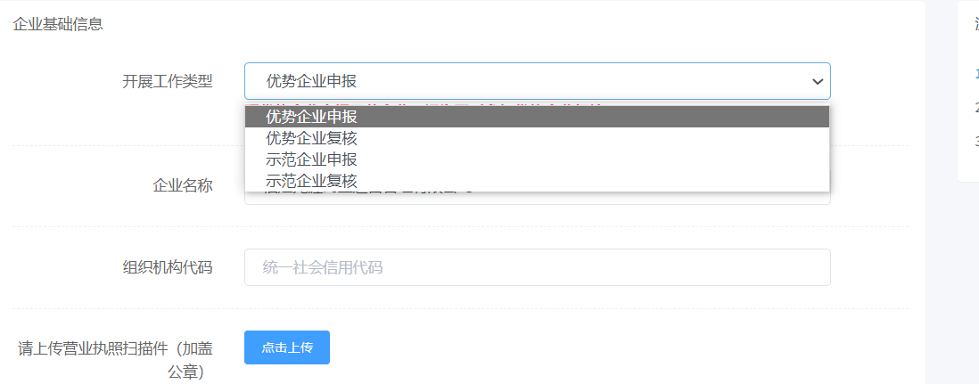

二、填写企业名称、组织机构代码、上传营业执照扫描件（加盖公章）
三、选择所在地区知识产权管理部门
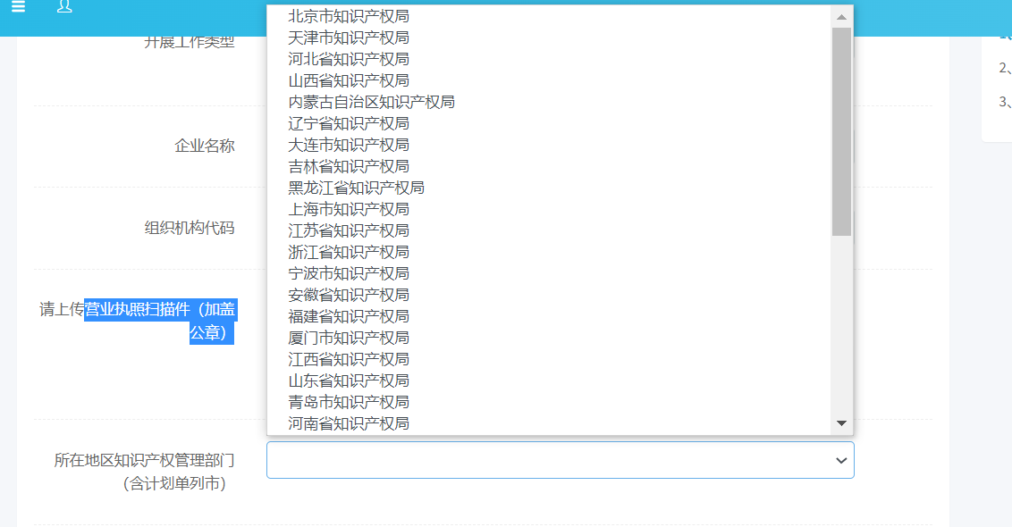
四、选择企业类型
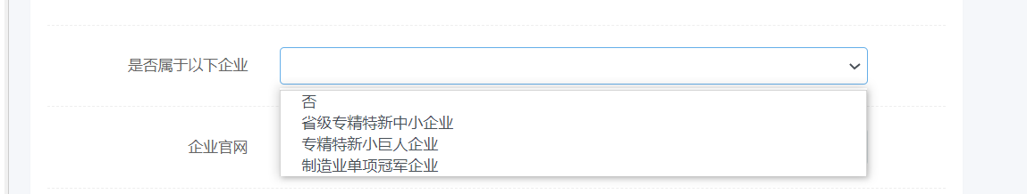
五、填写企业地址、官网网址，选择近三年情况；
